Sép

LC 24

**Optimisation d’un procédé chimique**

*Niveau : CPGE*

**Bibliographie :**

[1] <https://www.lelementarium.fr/product/ammoniac/>

[2] Bruno FOSSET, Jean-Bernard BAUDIN et Frédéric LAHITÈTE. Chimie tout-en-un PC -PC*.Dunod,2014.

[3] Jacques MESPLÈDE et Jérôme RANDON.100manipulationsdechimiegénéraleetanalytique. Bréal,2001.

[4] Johann JÉZÉQUEL et Hélène MONIN-SOYER. «Étude de l’équilibre entre NO2 (g) et N2O4 (g)». In : Bulletin de l’union des physiciens 879(2005). http://bupdoc.udppc.asso.fr/consultation/article-bup.php?ID_fiche=19222

[5] *Chimie Générale – Jean-François le Maréchal*

**Expériences :**

* Equilibre dioxyde et peroxyde d’azote [4]
* Pluie d’or [5]p.229
* pKs de l’iodure de plomb
* Dismutation des ions thiosulfate en milieu acide [3]p.240
* Dismutation de l’eau oxygénée

**Prérequis :**

* Thermochimie
* Cinétique chimique (loi d’Arrhenius)
* Cinétique électrochimique
* Solubilité

Attention : LES SLIDES ET VIDEOS N’ont pas été préparées pour cette leçon.

Message : l’optimisation d’un procédé chimique résulte d’un compromis entre cinétique et thermodynamique

On se servira à profit de la partie 4 du chapitre 2 de [2]

**Introduction :**

Aujourd’hui, nous allons nous placer dans la peau d’un industriel qui souhaite réaliser la synthèse d’un composé chimique : l’ammoniac. Ce composé est utilisé à des fins militaires (explosifs – nitrate d’ammonium dans les TNT) mais surtout dans l’industrie des engrais. En 2018, la production mondiale d’ammoniac est d’environ 170 millions de tonnes. La synthèse de l’ammoniac repose sur la réaction chimique suivante :

Ce procédé est l’un des procédés chimiques les plus importants du XXe siècle car il a permis de produire de l’ammoniac à partir du diazote compris dans l’air (80% de la composition de l’air). Cette réaction a été développée en 1909 par Fritz Haber (chimiste allemand et prix Nobel en 1918 pour cela) et Carl Bosch (ingénieur et chimiste allemand et prix Nobel en 1931 pour les « méthodes chimiques à haute pression ») qui a travaillé sur l’industrialisation de ce procédé.

Au cours de cette leçon, nous allons voir quels choix ont été faits afin d’optimiser cette synthèse.

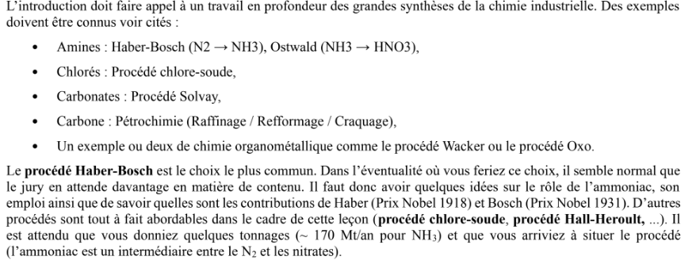

**Transition : Commençons par décrire l’équilibre chimique et les différents paramètres qui le fixent.**

1. **Équilibre chimique et variance**
2. **Caractérisation de l’’équilibre**

L’*équilibre chimique* est la résultante de deux réactions chimiques antagonistes : la réaction dans le sens direct et celle dans le sens indirect. Cet équilibre est entièrement décrit par la donnée de tous les paramètres intensifs.

[2] On appelle *variance d’un système* le nombre maximal de paramètres intensifs indépendants que l’expérimentateur peut fixer sans remettre en cause l’existence de ce système.

Du point de vue mathématique, cette notion est calculée comme :

Dans cette définition, est le nombre de paramètres intensifs nécessaires à la description du système et est le nombre de relations entre ces différents paramètres.

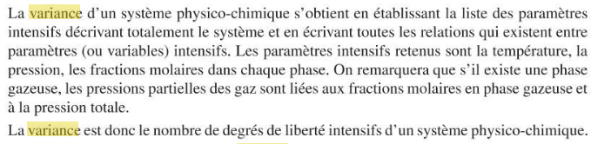

Calcul de la variance dans le cas de la synthèse de l’ammoniac :

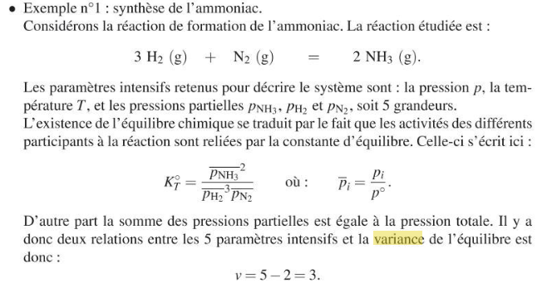

On rappelle que

Au vu de la valeur de la variance : 3 , l’expérimentateur peut donc fixer 3 paramètres intensifs comme la température et les pressions partielles des deux réactifs.



*On peut également fixer les fractions molaires car .*

Ainsi, on peut fixer la température, la pression totale et une fraction molaire de l’un des réactifs.

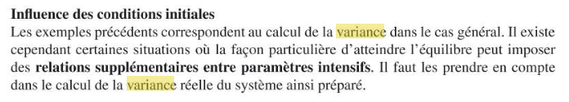

Afin de déterminer quelle va être l’évolution spontanée de la réaction étudiée :

On rappelle que : et le critère d’évolution .

Ainsi,

, donc  : évolution dans le sens indirect

, donc  : évolution dans le sens direct

**Transition : On sait combien de paramètres on peut fixer pour atteindre l’équilibre. Si on modifie un paramètre, on évoluera donc vers un nouvel état d’équilibre : Que va-t-il se passer ?**

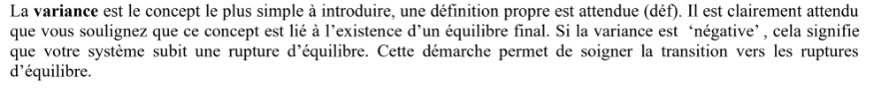

1. **Déplacement et rupture d’équilibres**

**(l’exemple de l’oxydation du fer par le dioxygène est traité dans les remarques, mais je pense qu’on aura pas le temps…)**

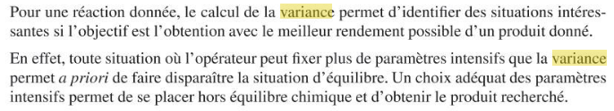

Si on modifie au moins un paramètre intensif d’un système physico-chimique et que l’on obtient le même système physico-chimique dans un autre état d’équilibre, on parle de *déplacement d’équilibre.*

Si cette modification de paramètre(s) intensif(s) entraine une modification du système physico-chimique final (apparition ou disparition d’une phase ou d’un constituant), on parle de *rupture d’équilibre.*

Remarquons qu’un système présentant une variance nulle, alors toute modification entrainera nécessairement une rupture d’équilibre *(c’est le cas d’un point triple pour lequel une modification de pression ou de température entraine la disparition d’une phase au moins).*

Un équilibre est dit « monovariant » s’il est associé à un système dont la variance vaut 1 fait que lorsqu’un paramètre intensif est fixé alors tous les autres le sont également.

Pour déplacer un équilibre en faveur des produits, deux solutions s’offrent à nous : modifier le quotient de réaction à l’instant initial ou modifier la température ce qui entraine une modification de la constante d’équilibre qui est définie pour une pression donnée : la pression standard fixée à 1 bar mais qui dépend de la température.

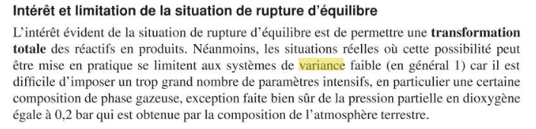

En raison de la difficulté d’établir le plus souvent une rupture d’équilibre, nous allons nous intéresser plus particulièrement aux déplacements d’équilibre.

**Transition : Comment faire en pratique pour modifier le quotient de réaction à l’instant initial ou la constante d’équilibre de la réaction ?**

1. **Optimisation thermodynamique**
2. **Modification du quotient de réaction**
3. **Influence de la pression**

Équilibre entre le dioxyde et le tétraoxyde d’azote : [4]

Réaliser une variation de volume à température constante, donc de pression

Réaliser sous hotte avec une feuille blanche pour montrer le changement de couleur

Si on n’a pas le temps de faire l’expérience : <https://www.youtube.com/watch?v=L6GfhqoCz8Y>

*Remarques :*

*Lors de cette expérience, on observe deux phénomènes :*

*Lors de la compression, on ne permet pas à l’équilibre de s’établir. Ainsi, à la fin de cette compression, le gaz sera plus foncé : il y aura plus de molécules dans un volume plus réduit.*

*Une fois l’équilibre atteint, on aura formé N2O4, et le gaz dans la seringue sera incolore.*

*Il est donc critique de prendre son temps pour bien commenter ce qui se passe, sans quoi on pourrait interpréter à l’envers le résultat !*

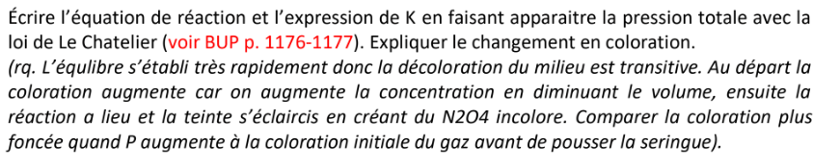

On étudie la réaction suivante :

Ainsi, le quotient de réaction à l’état initial est donc :

Ainsi une augmentation de ce quotient de réaction peut entrainer une réaction dans le sens indirect. Ainsi, une augmentation de la pression entraine un équilibre plus favorable au peroxyde d’azote, qui est un gaz incolore (contrairement au dioxyde qui est coloré orange) et on observe donc une décoloration du gaz contenu dans la seringue.

principe de modération de le Chatelier[1] :

« Lorsque les modifications extérieures apportées à un système physico-chimique en équilibre provoquent une évolution vers un nouvel état d'équilibre, l'évolution s'oppose aux perturbations qui l'ont engendrée et en modère l'effet ».

En appliquant ce principe à une évolution de la pression, on peut dire que :

« Une augmentation de pression appliquée à un système fermé en équilibre et maintenu à température constante provoque un déplacement d'équilibre dans le sens pour lequel la réaction s'accompagne, à température et pression constantes, d'une diminution du nombre de moles de gaz. »

Revenons au cas de la synthèse l’ammoniac :

Ainsi le quotient de réaction de cette synthèse est donné par : (à l’aide de )

Ainsi, une augmentation de la pression permet de diminuer le quotient de réaction et donc permet d’obtenir un équilibre favorable au produit : l’ammoniac. Pour ce procédé, la pression de travail est fixée à 200 atm.

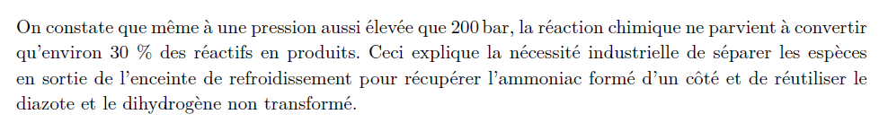

De façon générale, on peut appliquer le principe de modération de le Chatelier[2] :

« Lorsque les modifications extérieures apportées à un système physico-chimique en équilibre provoquent une évolution vers un nouvel état d'équilibre, l'évolution s'oppose aux perturbations qui l'ont engendrée et en modère l'effet ».

En appliquant ce principe à une évolution de la pression, on peut dire que :

« Une augmentation de pression appliquée à un système fermé en équilibre et maintenu à température constante provoque un déplacement d'équilibre dans le sens pour lequel la réaction s'accompagne, à température et pression constantes, d'une diminution du nombre de moles de gaz. »

Ainsi la pression est un facteur de modification du quotient de réaction dans le cas des équilibres étudiés précédemment.

Il est également possible de modifier le quotient de réaction initial en modifiant les quantités de matières (ou les fractions molaires) initiales à température et pression fixées.

1. Influence de la composition initiale du mélange réactionnel

(Diapo) Application au cas de la synthèse de l’ammoniac.

Expliquer la différentielle du terme de pression est nul car elle est fixée

Expliquer que la différentielle contenant la fraction molaire en ammoniac est nulle car on cherche à l’extrêmiser.

La démo complète (trèèès longue) est dans les commentaires.

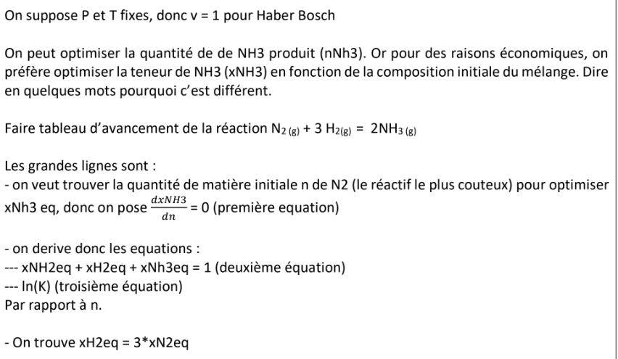

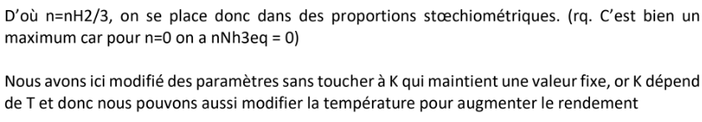

Ainsi, en choisissant bien les quantités de matière en diazote et en dihydrogène à l’instant initial et donc en modifiant le quotient de réaction initial, on peut maximiser la quantité d’ammoniac créée à l’équilibre.

**Transition : Nous avons vu que la pression ainsi que le choix des quantités de matière des réactifs pouvaient avoir une importance sur la composition de l’état d’équilibre en modifiant la valeur du quotient de réaction à l’instant initial. On pourrait également penser à retirer du milieu réactionnel les produits au fur et à mesure de leur création pour diminuer le quotient de réaction. *C’est le cas dans l’utilisation d’un montage Dean-stark pour les estérifications par exemple. Ce montage permettant de retirer l’eau au fur et à mesure de la réaction.* Cependant, l’état d’équilibre dépend grandement de la constante d’équilibre qui dépend uniquement de la température. Quel est l’effet de la température sur l’état d’équilibre d’un système physico-chimique ?**

1. **Modification de la constante d’équilibre**

Pour modifier la valeur de la constante d’équilibre, on ne peut jouer que sur le paramètre intensif de la température car la constante d’équilibre dépend uniquement de la température.

Nous allons étudier une réaction de précipitation de l’iodure de plomb (pluie d’or).

On peut aussi faire cette partie sur l’équilibre des gaz d’azote : <https://www.youtube.com/watch?v=oC3klPMRnwo>

Pluie d’or : [5]p.229

*Si on estime que l’on n’a pas le temps, on peut passer cette expérience qualitative*

L’iodure de plomb est cancérogène, irritant et écotoxique.

<https://www.youtube.com/watch?v=AO67MnZaAvQ> : ajuster le moment à montrer

Porter l’extrémité du tube vers le fond de la hotte (en cas de projections)

À l’aide de cette réaction, on constate une modification de la solubilité (quantité maximale de solide que l’on peut dissoudre dans un litre de solution (ici eau), elle s’exprime en g.L-1 ou mol.L-1) du solide d’iodure de plomb.

La réaction étudiée est la suivante : .

Dressons un tableau d’avancement :

|  |  |  |  |  |
| --- | --- | --- | --- | --- |
|  |  |  |  |  |
| Etat initial | Excès |  | 0 | 0 |
| Etat final (équilibre) | Excès |  | s | 2s |

Ainsi, la constante d’équilibre associée est :

Comment déterminer les concentrations à l’équilibre ?

Pour ce faire, nous allons utiliser la loi de Kohlrausch qui donne à l’équilibre :

Ainsi, la mesure de la conductivité une fois l’équilibre atteint nous permet de remonter à la valeur de la solubilité et donc à la constante d’équilibre :

(Diapo) : le Ks est ajusté pour que les unités soient bonnes (c° et les conductivités ioniques molaires standard)

Modélisation issue de la relation de van’t Hoff

On peut donc chercher à déterminer la différence de dans un bain de glace et à température ambiante.

En préparation, il faut étalonner le conductimètre

On mesure la conductivité de la solution pour différente température dans des béchers thermostatés

*Essayer de montrer pour différente température la relation de van’t Hoff.*

De façon générale, on peut montrer que :

Ce résultat est appelé relation de van’t Hoff (approximation d’Ellingham nécessaire).

*Pour la manipulation précédente, on attend .*

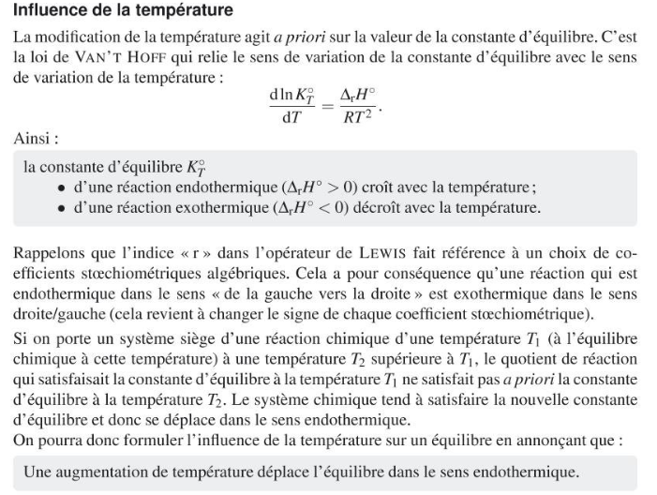

*Démonstration :*

*Relation de Gibbs-Helmholtz :*

*Donc,*

*Ainsi, en réinjectant l’expression de on retrouve la relation de van’t Hoff.*

*Attention, il ne faut pas confondre cette relation avec la loi de van’t Hoff (cinétique) : pour un acte élémentaire, les ordres partiels sont égaux aux coefficients stœchiométriques.*

Ainsi

pour une réaction endothermique (, augmente quand T augmente.

pour une réaction exothermique ( diminue quand T augmente.

Ainsi la loi de van’t Hoff stipule : une augmentation de température à pression constante déplace l’équilibre dans le sens qui s’oppose à cette augmentation, le sens endothermique.

Dans notre cas, l’enthalpie de réaction standard étant positive, une augmentation de la température entraine une augmentation de la constante d’équilibre et donc celui-ci est en faveur des produits et donc de la dissolution.

D’autres réactions sont athermiques (cas des estérifications), ainsi une modification de la température ne modifie pas l’état d’équilibre du système.

Enfin pour les réactions endothermiques (comme c’est le cas de certains changements d’états : vaporisation, fusion et sublimation) l’état d’équilibre est en faveur des produits à base température.

La réaction du procédé Haber-Bosch est également endothermique puisqu’à 25°C, l’enthalpie de réaction standard est d’environ -92.6 kJ/mol *(On pourrait le montrer en utilisant la loi de Hess en connaissant les enthalpies de formation standard de l’ammoniac car celles du dihydrogène et du diazote sont nulles).* Ainsi, la production d’ammoniac est favorisée à basse température.

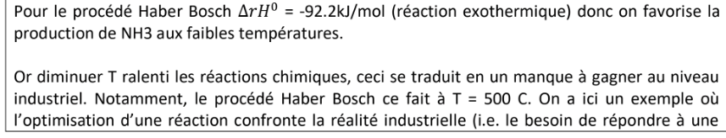

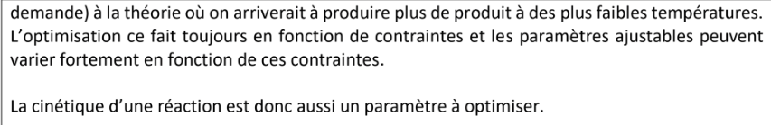

**Transition : Néanmoins, le procédé Haber-Bosch utilise une température de l’ordre de 400 °C ce qui semble contradictoire avec le résultat précédent. Nous allons comprendre pourquoi ce choix a été fait dans la partie suivante.**

**(ne pas présenter la partie III : l’optimisation appelle à la thermo, non à la cinétique :**

**-extrait du cr24**

**)**

1. **Optimisation cinétique**
2. **Influence de la température**

*Une réaction de dismutation voit le nombre d’oxydation d’un même élément augmenter et diminuer simultanément.*

Dismutation des ions thiosulfate en milieu acide [3]p.240

Mesure du temps de réaction pour T = 60°C (temps de réaction estimé : 18s). Utiliser un bécher, une plaque chauffante et un thermocouple.

Pour repérer ce temps, placer un erlenmeyer sur un papier avec une croix noire : prendre le temps au bout duquel on ne voit plus la croix.

Montrer le reste de la courbe effectué en préparation (faire 4 – 5 points)

*En déduire la loi d’Arrhenius (déjà vue) puis une fois la loi donnée : remonter à l’énergie d’activation : ne pas le faire car les calculs derrière sont trop lourd à présenter (il faut supposer la cinétique d’ordre 1 pour chaque réactif pour pouvoir faire le lien entre le temps de réaction et la constante de vitesse).*

On doit globalement constater que le temps de réaction diminue lorsque la température augmente.

La loi d’Arrhenius stipule que où est la constante de vitesse de la réaction et est l’énergie d’activation.

*Une loi plus théorique est appelée relation d’Eyring.*

Retour sur l’exemple du procédé Haber-Bosch, le choix de la température autour de 400°C est fait pour des raisons cinétiques malgré l’influence négative sur la constante d’équilibre et donc sur le rendement de la synthèse. Néanmoins, pour compenser cet effet néfaste, la pression est fortement augmentée. (Diapo : fraction molaire en ammoniac en fonction de la pression et de la température)

1. **Ajout d’un catalyseur**

Si on a du temps, on peut monter rapidement une dismutation de l’eau oxygénée.

<https://www.youtube.com/watch?v=nbNzvVwW7w8>

Attention bien diluée la solution d’eau oxygénée.

Dans tous les cas, faire la réaction dans une grande éprouvette placée dans un cristallisoir vide (en cas de débordement).

Catalyse homogène : chlorure de fer (III)

Catalyse hétérogène : fil de platine

Catalyse enzymatique : navet ou viande

Pour la synthèse de l’ammoniac, une plaque de fer est utilisée comme catalyseur.

Un *catalyseur* est une espèce chimique qui accélère une réaction chimique qui est consommé puis regénéré au cours de la réaction.

**Conclusion 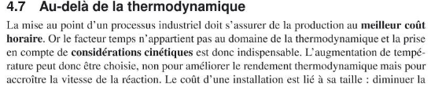: Au cours de cette leçon, nous avons comment il est possible d’optimiser un procédé chimique en faisant un compromis entre la thermodynamique (influence du quotient de réaction et de la constante d’équilibre) et la cinétique (en jouant sur la température).**

**Un paramètre que l’on a pas regardé est la modification des fractions molaires des réactifs en ajoutant par exemple des espèces inertes. *Dans le cas de la synthèse de l’ammoniac un ajout d’espèces non réactives entraine une augmentation du quotient de réaction car toutes les fractions molaires sont diminuées. Ainsi l’équilibre est déplacé en faveur des réactifs. (On retrouve le principe de modération).***

**L’optimisation chimique résulte donc en un compromis thermodynamique, cinétique mais également économique *(Utilisation de réacteurs ouverts)*  et environnemental *(Les 12 principes de la « chimie verte » d’Anastas et Warner : début des années 1990 - Américiains)*  pour un industriel.**

**Enfin un dernier point important pour un industriel est la pureté de son produit qui est un critère qui rentre dans l’optimisation d’une synthèse. *(Réactions de substitution nucléophile – La Sn2 est sélective contrairement à la Sn1 ; en électrochimie la sélectivité réside dans le choix des surtensions et donc dans le choix des électrodes).***

**Questions possibles**

**Exemple de rupture d’équilibre en chimie organique ?**

*Cétolisation en utilisant un appareil de Soxhlet.*

**Comment appelle-t-on la variance une fois les contraintes fixées ?**

*La variance réduite*

**C’est quoi les conditions normales de pression et température ?**

*Pression de 1 atm (1,013 bar) et température de 0°C*

**Enthalpie de réaction standard dans le procédé Haber-Bosch est négative, expliquez pourquoi avec les mains.**

*Utilisation des énergies de liaisons*

**Origine de l’opacité de la solution (dismutation des ions thiosulfates) ?**

*Soufre solide en suspension*

*Particules blanches à cause de la diffusion de Rayleigh et Mie*

**Comment on faisait avant pour enrichir les sols ?**

*Décomposition de produits naturels (fumier)*

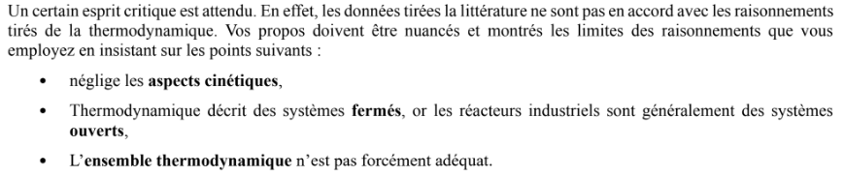

Exemple de rupture d’équilibre :

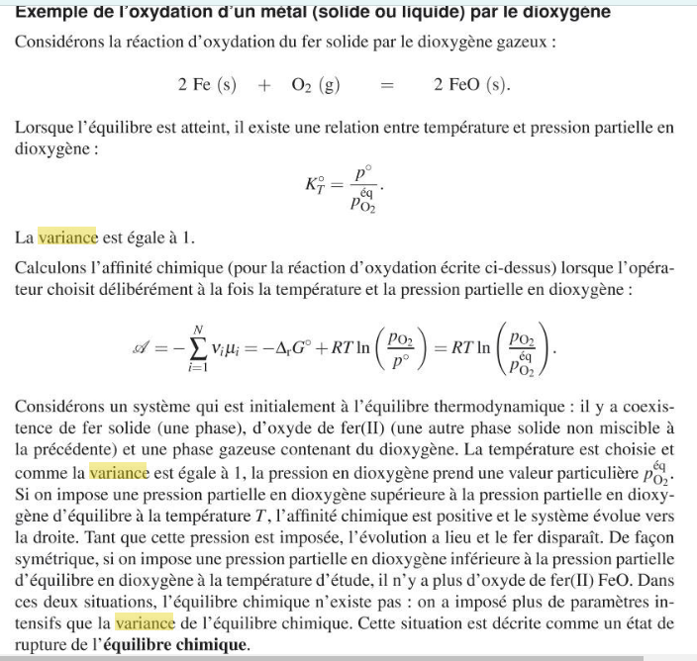

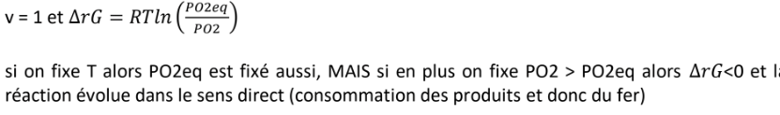

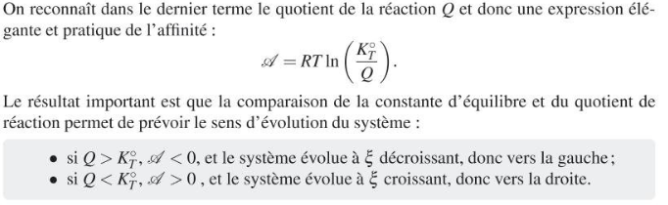

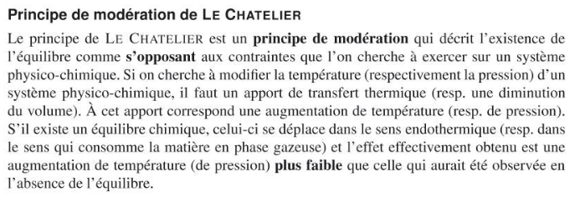

Démo : comment choisir la fraction molaire de sorte à avoir un avancement maximal ?

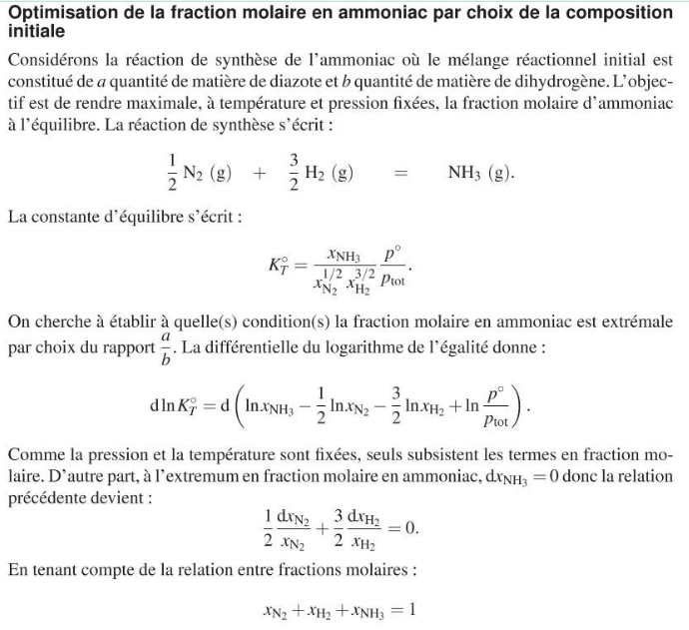

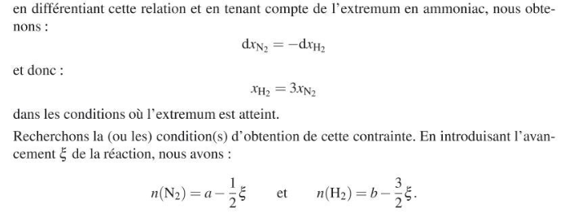 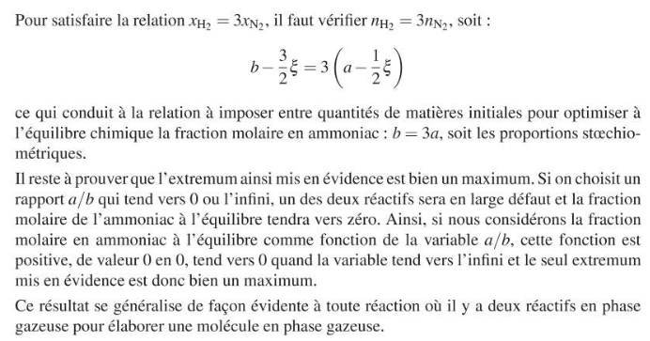 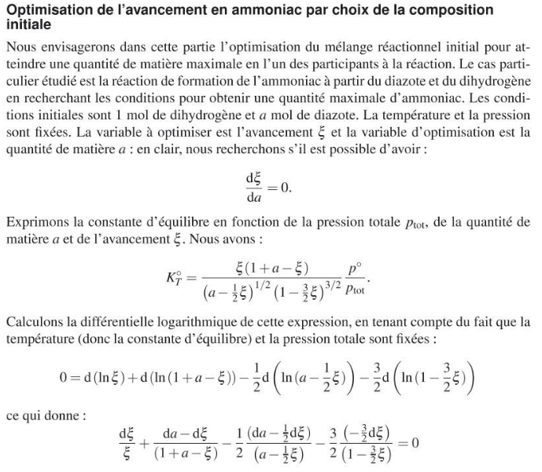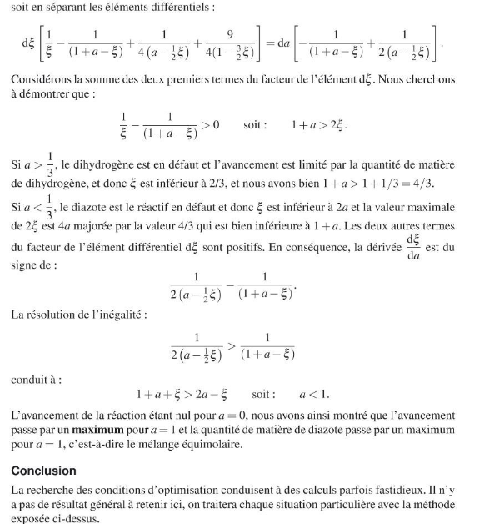

EXERCICE INTERESSANT (2.9) E3A PC « Synthèse de l’ammoniac » dans le Dunod tout-en-un PC/PC*3ème édition p142

1. Chimiste français né en 1850 et mort en 1936
2. Chimiste français né en 1850 et mort en 1936